EGE UNIVERSITY
FACULTY of ENGINEERING
COMPUTER ENGINEERING DEPARTMENT
204 DATA STRUCTURES (3+1)
2024-2025 FALL SEMESTER

PROJECT 1 : (Arrays, Matrices, Methods, Classes, Random Numbers)

- KARAYOLLARI UZAKLIK HESAPLAMALARI
Highway Distance Calculations
Karayolları Genel Müdürlüğü İller Arası Mesafe Cetvelini kullanarak aşağıdaki maddelerde belirtilen işlemleri yapan kodu yazınız:
https://www.kgm.gov.tr/Sayfalar/KGM/SiteTr/Root/Uzakliklar.aspx
https://www.kgm.gov.tr/SiteCollectionDocuments/KGMdocuments/Root/Uzakliklar/ilmesafe.xlsx
Trafiğe yeni açılan yollar nedeniyle mesafe cetveli 14.02.2024 tarihinde güncellenmiştir
5 p
- Uzaklık Matrisi Oluşturma: Üstteki bağlantıdan 81 adet ilin birbirleri ile uzaklıklarını tutan matrisi jagged array şeklinde oluşturunuz. İller Arası Mesafe Cetvelinden kopyalayarak veya dileyenler dosyadan okuyarak yapabilirler. İl Numarasına göre illerin adlarını da 81 elemanlı bir dizide tutunuz (indisleri plaka numarası olacak şekilde). 10 şehir çifti için Rastgele sayı üreterek Jagged Array üzerinden şehir adları ve plaka numaralarıyla birlikte, şehir uzaklıklarını ekrana yazdırınız. Yazdığınız metodu ve ekran çıktısını rapora ekleyiniz.
İller MesafeCetveli
Adana
Adıyaman |  | 339
Afyonkarahisar |  | 578 | 917
… |  | … | … | … | ………
Zonguldak |  | 764 | … | … | ………
… |  | … | … | … | ………
Düzce |  | 734 | … | … | ………
7 p
- Türkiye’deki şehirlerin komşularının listesini internetten aratınız. Bulamazsanız chatbot’lardan birisine sorup elde ediniz. Mesafe matrisi üzerinde komşu iller arasındaki bağlantıların dışındaki tüm bağlantı değerlerini sonsuz yapınız.

- Komşu olmayan tüm şehir çiftleri arasındaki en kısa mesafeleri, Dijkstra’nın en kısa yol algoritmasıyla, şehir merkezlerinden geçerek ve 1.b maddesinde elde ettiğiniz değerleri kullanarak hesaplayınız (Şehir çiftindeki şehir1 ≠ şehir2 olacak şekilde). Her bir şehir çifti için karayolları cetvelindeki uzaklık değerini, sizin hesaplattığınız değeri ve ikisi arasındaki farkı ekrana yazdırınız. En küçük ve en büyük farka sahip şehir çiftlerini buldurup listeleyiniz. Veri yapısı kullanırken, aynı fark değerine sahip birden fazla il çifti olabileceğini dikkate alınız. Yazdığınız metotları ve ekran çıktılarını rapora ekleyiniz. Bilgi: Mesafe Cetvelinde İzmir-Manisa arası 37 km, Manisa-Uşak arası 195 km iken, İzmir-Uşak arası 215 km’dir. İzmir’den Uşak’a Manisa merkezden geçerek gidersek 232 km.
10 p
8 p
- İlçeler Arası Mesafe Cetvelini kullanarak sadece İzmir’in 30 tane ilçesi için ilçeler arası (jagged array olmayan) uzaklık matrisini oluşturunuz. İzmir’e bağlı ilçe çiftlerinin oldukları satırları kesip koda kopyalayabilir, kod yazarak bu ilçeler arasında 30x30’luk bir matris oluşturabilirsiniz. Dileyen öğrenip, değerleri kod içerisinde dosyadan da okutabilir. Yazdığınız metodu ve uzaklık matrisini rapora ekleyiniz.
5 p
- 1.c maddesini İzmir’in İlçeleri için tekrarlayınız. Yazdığınız metotları ve ekran çıktılarını rapora ekleyiniz.

2. IMAGE RECOGNITION USING ARTIFICIAL NEURAL NETWORKS
Yapay Sinir Ağları Kullanılarak Görüntü Tanıma
Yapay Sinir Hücresi Hakkında Bilgi

Makine Öğrenmesi yöntemi olan ve derin öğrenme alanının temelini de oluşturan Yapay Sinir Ağları (Artificial Neural Networks - ANN) konusundaki en temel yapılar Yapay Sinir Hücreleridir (Artificial Neuron). ANN’ler sınıflandırma, kümeleme ve tahminleme gibi birçok problemin çözümünde kullanılırlar.

Yapay sinir hücresinin yapısı ve örnek bir hesaplama işlemi Şekil 1’de gösterilmektedir. Şekildeki Algılayıcı (Perceptron) modelinin veya nöronun 4 adet girdisi (x) ve 1 adet çıktısı (y) bulunmaktadır.
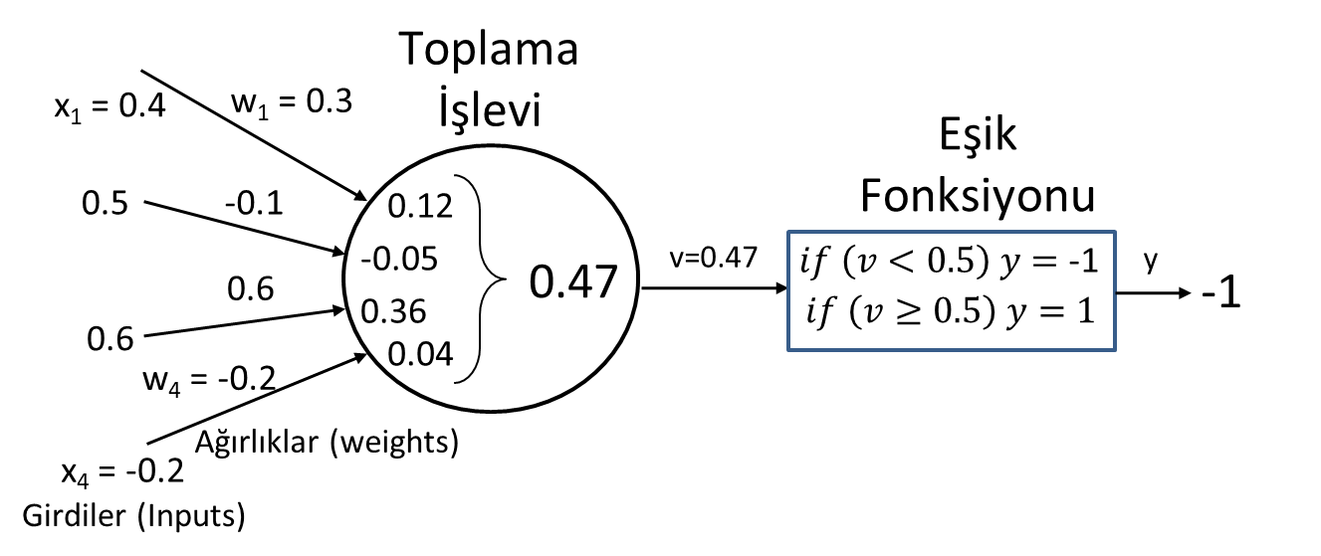
y = v = 0.47

Üretilen Çıktı

Şekil 1: Sinir Hücresi (Nöron) Modeli ve İşleyişi

Toplama İşlevi, girdilerle ağırlıkların çarpımları toplamının alınması şeklinde gerçekleştirilir:
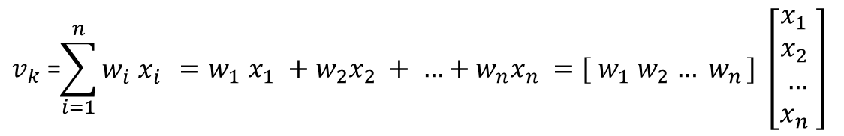
Gözetimli Öğrenmede (Supervised Learning), girdilerle beraber, olması gereken çıktı değerleri (target) verilir / sistem tarafından sağlanır.

Konu ve Kullanılacak Veri Seti

Kendisine verilen 1 ve 2 sayı görüntülerini tanıyan (veya ayırt eden) bir Yapay Sinir Ağı modelinin oluşturulmasını sağlayan C# / Java programının yazılması istenmektedir.
5 p

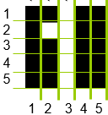
- Veri Seti Oluşturma: Şekil 2’deki 5x5’lik 1 ve 2 karakterleri üzerinde, kod yazarak 10’ar adet benzer 1 ve 2 matrisleri üretiniz. Kolaylık olması açısından veri setinde görüntü dosyası yerine bu matrisleri kullanacağız. Örnek : Kod yazarak 1’in tabanı büyütülerek farklı 1 karakterleri oluşturulabilir. 2’nin boşlukları doldurulabilir.
Şekil 2: 1 ve 2 karakterleri
- Şekil 1’de gösterilen yapıda bir Neuron (Sinir Hücresi) sınıfı oluşturunuz. Girdiler ve ağırlıkları tutmak için uygun veri yapılarını tercih ediniz. Tüm ağırlıkları en başta [0, 1] arasında rastgele (random) pozitif double değerlerden oluşturunuz. Hesaplamaları ve gerekli işlemleri yapan metodu veya metotları yazınız (nöron çıktısını hesaplayan). Test ediniz.
5 p
10 p
- Madde 2.b’de oluşturduğunuz nöron yapısını kullanarak Şekil 3’teki Neural Network (Yapay Sinir Ağı) sınıfını elde ediniz ve 2 nöron içeren nesneyi oluşturunuz. Ağda girdi görüntüsünün her bir pikseline, şekildeki gibi karşılık gelecek 25 adet girdi ile çıktı katmanında 2 adet nöron bulunmaktadır. Modelimiz tam bağlantılı olduğu için 25 adet piksel değeri her iki nöronun da girdisi olacak.
Çıktı Katmanı
…...
1
….
1
0
0
0
0
0,23
ağırlıklar
(weights)
Targets
Beklenen
degerler
Girdi Katmanı

N1

N2
0: beyaz renk
1: siyah renk

Şekil 3: Görüntü Tanıma için Kullanılacak Yapay Sinir Ağı Modeli
5 p
- Beklenen değerler ile nöron çıktılarına bakarak eğitimi yapan metodu yazınız: Eğitim, basitleştirilmiş bir öğrenme kuralına göre yapılacaktır: Target (yani beklenen) değeri 1 sayısı olan verilerde N1’in, Target değeri 2 olan verilerde ise N2’nin beklenen değeri 1; Diğer nöron çıktısının değeri 0 alınacaktır. İlgili veri için ağın (yani N1 ve N2’nin) çıktı değerleri hesaplanacak, Target (beklenen) değeri ile (1 olan), ağın ürettiği çıktılardan en büyük değere sahip nöron aynı ise işlem yapılmayacak; farklı ise Öğrenme Kuralı:
Ağın ürettiği çıktıların en büyüğüne bağlı ağırlıkların (w) değerleri, λ öğrenme katsayısı ve x ise ilgili ağırlığa bağlı girdinin değeri olmak üzere,
- w = w – (λ * x) formülü ile azaltılacak
ve beklenen çıktıya bağlı ağırlıkların (w) değerleri ise
- w = w + (λ * x) formülü ile artırılacaktır.
10 p
- Eğitim: Ağı, λ (öğrenme katsayısı) = 0.03 olacak şekilde 40 devir (epoch) boyunca, Madde 2.a’da oluşturduğunuz 10’ar adet 1 ve 2 sayı görüntüsüyle eğitiniz. Bir devir, tüm eğitim verilerinin (burada 20 adet), sisteme bir kere sıra ile verilerek ağırlıkların değiştirilmesi işlemidir. İşlem bittikten sonra girdi verilerini sadece sonuç elde edecek şekilde (ağırlıkları değiştirmeden) ağa verip çıktı değerlerini hesaplatınız. Nöronunuzu bu veri setinin girdileri ile beslediğinizde elde ettiği (tahminlediği) sonuçları (20 adet örnek / matris için) tablo şeklinde (hedef değer, tahminlenen değer) listeleyiniz (hedef değer gerçek yani olması gereken değerdir). Bu aşamada ağın ürettiği çıktılardan en büyük olanı ile beklenen değeri 1 olan nöron aynı ise doğru bilinenlerin sayısını bir artırınız. Doğruluk değerini (doğru olarak sınıflandırılan örnek (veri) sayısı / toplam örnek sayısıdır) hesaplayıp yazdırınız. Elinizdeki 20 verinin 15 tanesi doğru olarak sınıflandırıldıysa doğruluk değeri (accuracy) = 15/20 = %75. λ ve devir değerlerini değiştirerek daha başarılı sonuç elde etmeye çalışınız. Bu değerleri raporda da belirterek onun için de sonuçları tablo olarak listeleyiniz.

- Modelin Görmediği Bir Matristen Sayıyı Tahminleme: Eğitim verileri dışında farklı 3 tane girdi verisi oluşturarak modele tahminleme yaptırınız. Bu 3 yeni veriyi ve eğitilmiş modelin ürettiği sonuçları rapora ekleyiniz.
5 p

PROJE TESLİMİNE İLİŞKİN BİLGİLER

- Data Structures dersinin bu projesi için (ortak çalışma imkânınız bulunan kişilerle) 2 veya
3 kişilik çalışma grupları oluşturmanız önerilir. Dileyen öğrenciler projeyi tek kişi olarak
da hazırlayabilir. İkinci ve daha sonraki projeler ise sadece tek kişi olarak hazırlanacaktır,
grup olarak teslim edilmeyeceklerdir.

- Rapor (15 p) hazırlanırken Egeders’te yer alan “DS_24_P1 Report Template.docx”
şablonunu kullanınız. Sonda yer alan özdeğerlendirme tablosunu (10 p) doldurmayı
ve rapor yazımı sonrası içindekiler bölümündeki sayfa numaralarını güncellemeyi
unutmayınız.

- Projenizin işleyişini anlatan maksimum 5 dk’lık bir demo videosu hazırlayınız. Video
hazırlama için:
1. Teams içerisinde takvim (calendar) sayfasına gidip “şimdi toplantı yapın (meet now)” seçeneği ile bir toplantı başlatın.
2. Eğer grup çalışması yapıyorsanız diğer grup üyelerini de bu toplantıya dahil edin.
3. Toplantı içerisinde kaydı başlatın.
4. Ekran paylaşımı ile kodunuzu ve nasıl çalıştırıldığını, projede istenenleri dikkate alarak
anlatın. (Grup çalışmasında her bir grup üyesi anlatımda görev almalıdır).
5. Kaydı durdurun.
6 Toplantıdan ayrılmadan, sohbet (chat) bölümünü açın. Videonuz burada
oluşturulacaktır. Videonuza tıklayarak indirin ve saklayın.
• Mikrofon gibi ekipman sıkıntısı yaşayanlar alternatif olarak demoyu ekran görüntüsü
destekli yazılı doküman olarak da hazırlayabilirler. Demo dokümanı rapordan farklı
olarak adım adım ekran görüntüleri ve ayrıntılı açıklama ile proje kodlarının nasıl
çalıştırılacağını anlatmalıdır (raporda sadece ilgili maddenin konsol çıktısı
istenmekteydi). Bir başka deyişle video demosunun yazılı bir versiyonudur.
- Rapor, demo ve her iki programın açıklama satırları destekli kaynak kodları (.cs
uzantılı), çalışma grubundan bir öğrenci tarafından (dersin duyurularında belirtilen
formata uygun olarak) son teslim tarihine kadar ilgili seçenekten sisteme tek bir zip
dosyası halinde yüklenmelidir. Oluşturulan “zip” veya “rar” dosyasının adı 8 haneli
öğrenci numarası ve öğrenci ad ve soyadının alt çizgi (_) ile ayrılmasıyla oluşturulacaktır.
Birden fazla öğrenci olması durumunda, proje üyeleri birbirinden yine alt çizgi kullanılarak
ayrılacaktır.
Örneğin; “05146924_AliYılmaz_05130084_AyşeÖztürk.zip”

- MOSS üzerinden belli ölçüde kod benzerlikleri görülen gruplara proje notu olarak 0
atanacaktır.

